ИСПОЛЬЗОВАНИЕ СРЕДЫ SMART NOTEBOOK ДЛЯ СОЗДАНИЯ ТЕКСТОВЫХ ЗАДАНИЙ

Одной из инноваций в среде образования является использование интерактивных сред, в которых имеется возможность манипулировать виртуальными объектами. На программном уровне существуют несколько приложений, позволяющих осуществить работу в подобной среде. Одной из подобных программ является Smart Notebook, позволяющая выполнять следующие операции:
- рисовать, используя любую картинку вместо цвета;
- распознавать до четырех касаний одновременно;
- группировать или разгруппировывать объекты;
- записывать звук;
- регулировать размер изображения для размещения внутри фигур;
- форматировать и править текст;
- скрывать любые надписи электронными чернилами и т.д.
Важным достоинством данного программного продукта является создание тестовых заданий и проведение тестирования. В настоящей статье опишем, как учитель может разрабатывать тестовые задания. В качестве примера возьмем разработку материала для проверки усвоения знаний учащихся 7 класса по теме «Преобразование целого выражения в многочлен».
- Открывается программа Smart Notebook, в строке меню выбирается Файл – Создать.
- Открывается вкладка Smart Response и выбирается Создать экзамен: Вопрос.
- Выбирается вид вопроса Несколько вариантов ответа и нажимается кнопку Далее > (рис. 1).
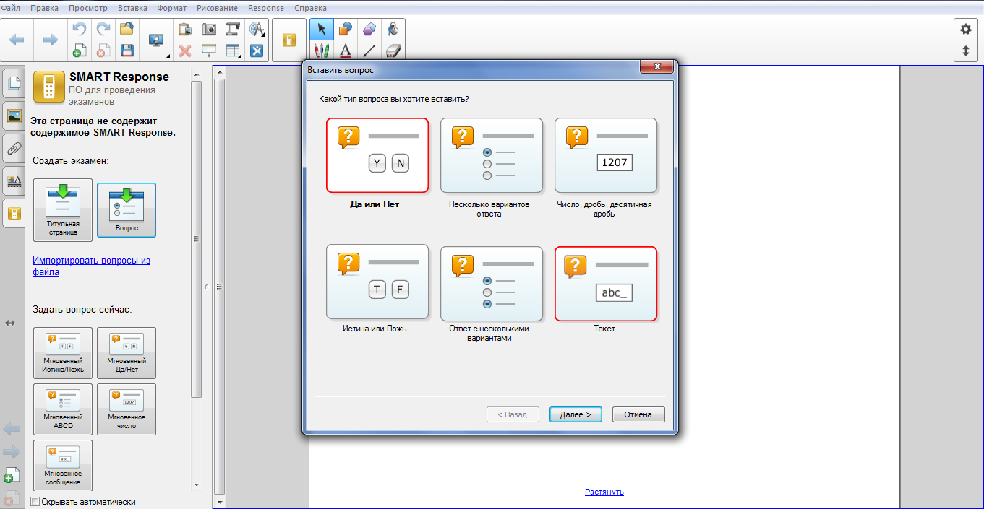
Рисунок 1 – Вставка вопроса

- Вводится задаваемый вопрос и нажимается кнопка Далее > (рис. 2).
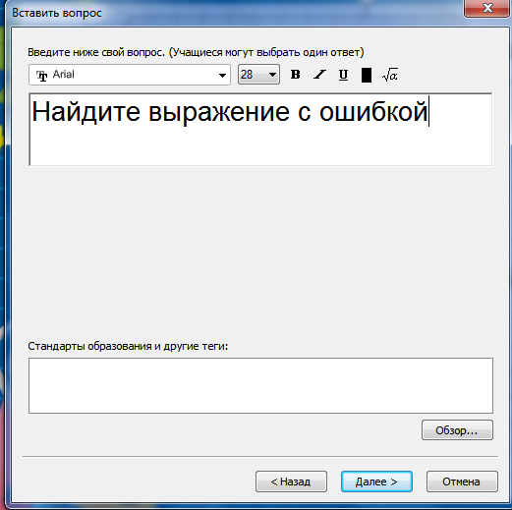
Рисунок 2 – Ввод вопроса

- Вводится несколько вариантов ответа и нажимается кнопка Далее >. Количество вариантов ответов может регулироваться (рис. 3).
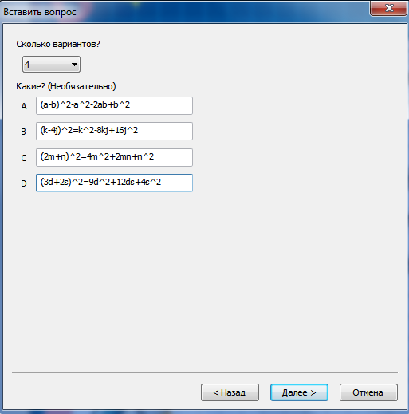
Рисунок 3 – Ввод вариантов ответа
- Отмечается правильный ответ и нажимается кнопка Готово (рис. 4).
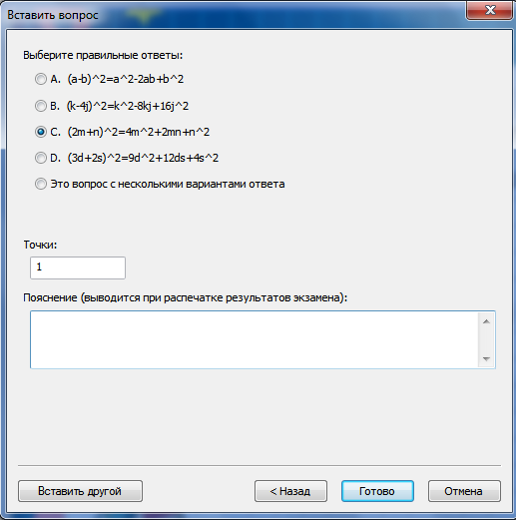
Рисунок 4 – Выбор правильного варианта ответа

- Можно заметить, что в ответах присутствуют некоторые объекты, не используемые в математике, – знак крышки с указанием степени. Поэтому необходимо внести соответствующую правку с помощью кнопки Другие параметры текста – Надстрочны индексы (рис. 5).
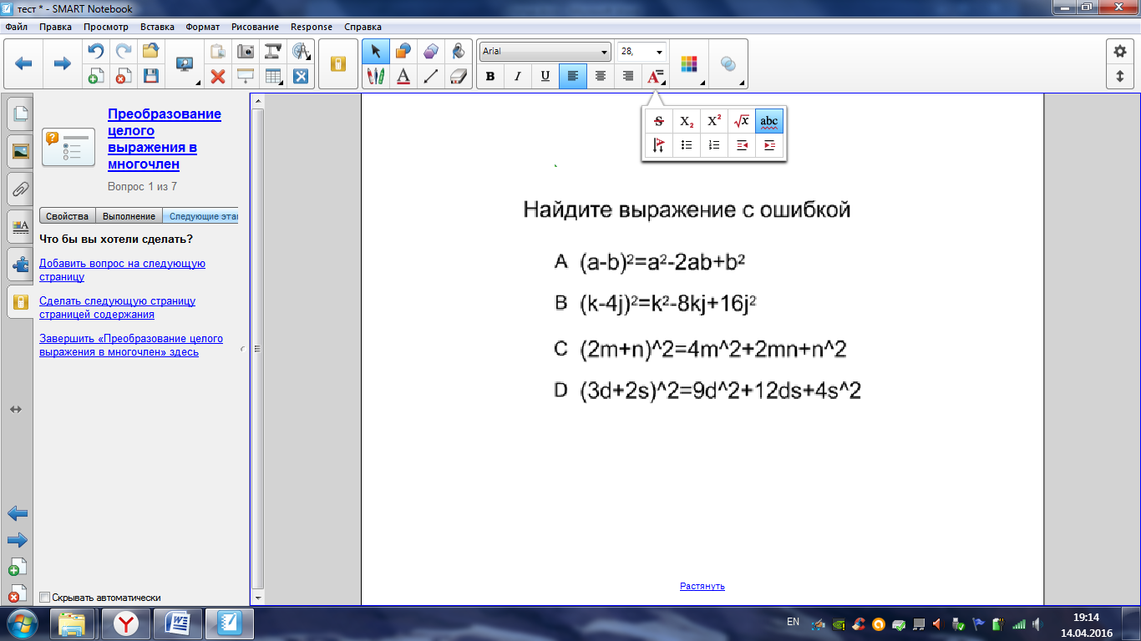
Рисунок 5 – Правка текста с учетом математических знаков

- Выбирается фон рабочего стола: для бланка с вопросом зайти во вкладку Эффекты заливки и выбрать Заливка изображением, загрузить сохраненный заранее файл и переместить введенный вопрос в наиболее удобное место бланка (рис. 6).
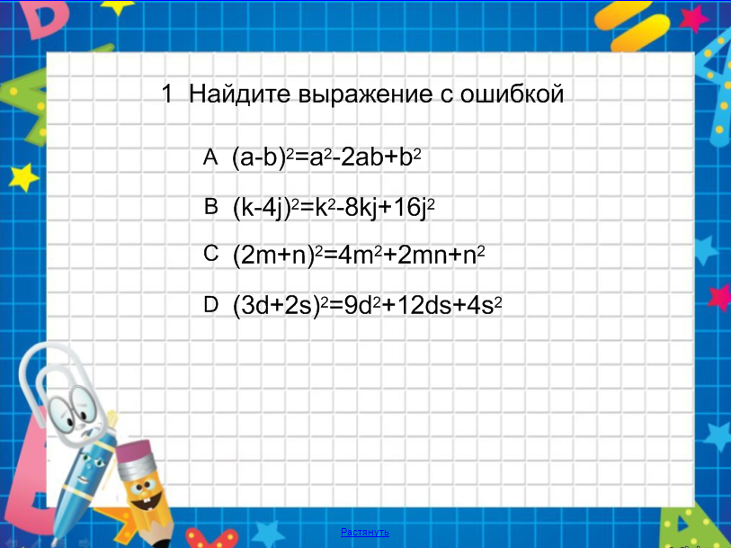
Рисунок 6 – Готовый слайд с вопросом

- Для вставки следующего вопроса повторяются действия с п. 2. Результат добавления всех вопросов представлен на рисунке 7.
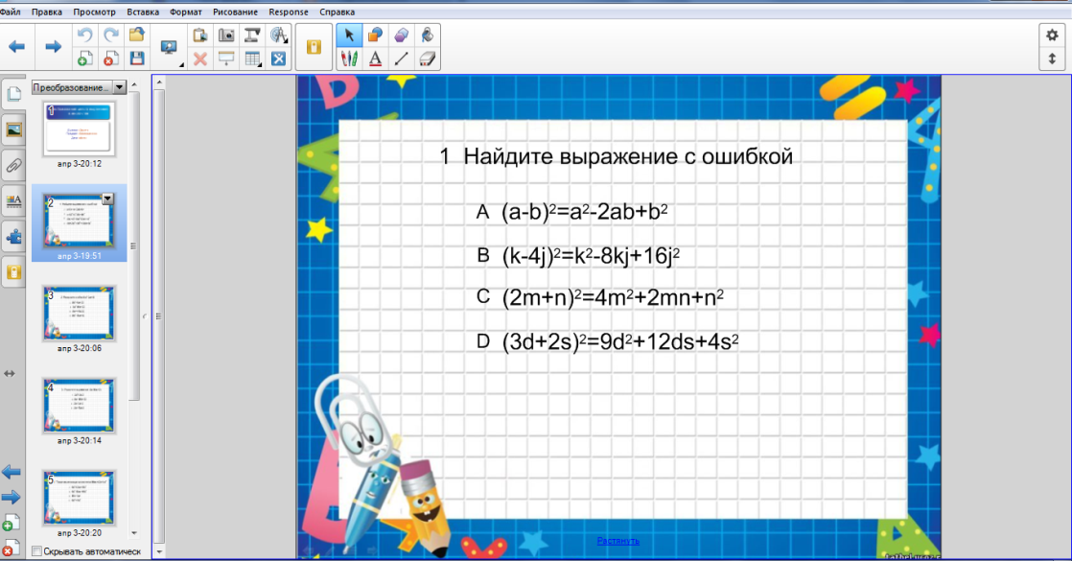
Рисунок 7 – Результат добавления всех вопросов

- После завершения ввода всех вопросов создается титульная страница теста, которая будет содержать название теста, оценку, название предмета и дату проведения (рис. 8).
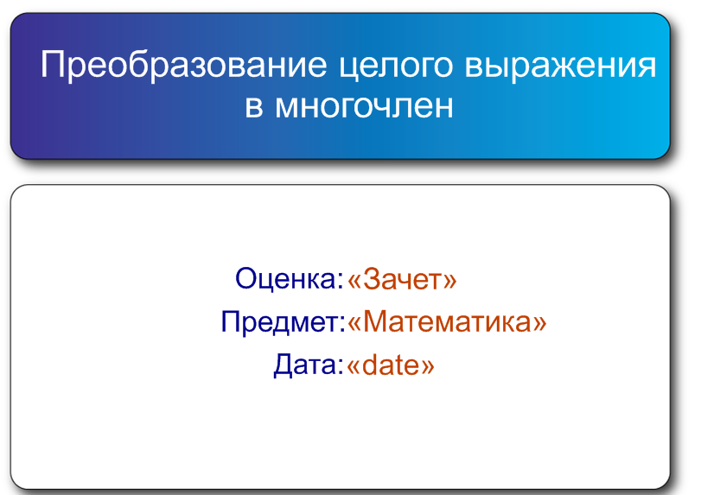
Рисунок 8 – Титульная страница теста

Данный программный продукт не требователен к аппаратным ресурсам, организующим интерактивную среду, и может быть рекомендован для учителей любых школьных предметов.

